TÀI LIỆU ĐẶC TẢ YÊU CẦU PHẦN MỀM

(Software Requirement Specification – SRS)

<COPLAN >

Phiên bản 1.0.0

Nhóm sinh viên: <Hiếu đẹp trai >

Giảng viên hướng dẫn:Thầy Tráng trẻ trung

Khoa Công Nghệ Thông Tin, Trường Đại Học Phenikaa

<2023/04/03 >

MỤC LỤC

1. Giới thiệu 1

1.1 Mục đích 1

1.2 Phạm vi 1

1.3 Từ điển thuật ngữ 1

1.4 Tài liệu tham khảo 1

1.5 Tổng quát 1

2. Các yêu cầu chức năng 1

2.1 Các tác nhân 1

2.2 Các chức năng của hệ thống 1

2.3 Biểu đồ use-case tổng quát 1

2.4 Biểu đồ use-case phân rã 1

2.4.1 Phân rã use-case cho <tác nhân> 1

2.4.2 Phân rã use-case cho <tác nhân> 2

2.5 Quy trình nghiệp vụ 2

2.5.1 Quy trình nghiệp vụ cho <chức năng> 2

2.5.2 Quy trình nghiệp vụ cho <chức năng> 2

2.6 Đặc tả use-case 2

2.6.1 Usecase 1 2

2.6.2 Usecase 2 2

3. Các yêu cầu phi chức năng 2

3.1 Các yêu cầu về hiệu năng 2

3.2 Yêu cầu về bảo mật 2

3.3 Yêu cầu về giao diện 2

3.4 Rằng buộc 2

Danh mục các hình ảnh, bảng biểu

# Giới thiệu

## Mục đích

Phần mềm được phát triển nhằm giúp người dùng tổ chức và quản lý các hoạt động du lịch, kỳ nghỉ hay giải trí một cách dễ dàng, thuận tiện hơn. Đặc biệt, ứng dụng còn giúp tiết kiệm chi phí và tránh bất đồng về tài chính sau chuyến đi.

## Phạm vi

Phạm vi của tài liệu này.

## Từ điển thuật ngữ

Giải thích các thuật ngữ sử dụng trong tài liệu.

## Tài liệu tham khảo

Cung cấp danh sách các tài liệu tham khảo.

## Tổng quát

Phần mềm CoPlan là một ứng dụng di động cho phép người dùng lên kế hoạch và quản lý lịch trình các hoạt động du lịch, kỳ nghỉ hay giải trí, bao gồm các địa điểm tham quan, ăn uống, giải trí và thời gian diễn ra các sự kiện. Khách hàng có thể sử dụng CoPlan để tổ chức chuyến đi đơn lẻ hoặc trong nhóm. Ứng dụng còn có tính năng chia sẻ chi phí cho các hoạt động chung giúp tiết kiệm chi phí và tránh bất đồng về tài chính sau chuyến đi. Ngoài ra, tính năng dự báo thời tiết giúp người dùng điều chỉnh các hoạt động nếu cần thiết để tránh bị ảnh hưởng bởi thời tiết xấu. Với giao diện thân thiện, dễ sử dụng, phần mềm CoPlan là một công cụ hữu ích cho những người yêu thích du lịch và giải trí.

# Các yêu cầu chức năng

## Các tác nhân

Người dùng: Là các cá nhân hoặc nhóm người sử dụng phần mềm CoPlan để tổ chức và quản lý các chuyến đi du lịch, kỳ nghỉ hoặc các hoạt động giải trí.

Nhà cung cấp dịch vụ: Là các doanh nghiệp hoặc cá nhân cung cấp các dịch vụ liên quan đến du lịch như đặt phòng khách sạn, vé máy bay, tour du lịch, đặt vé tham quan, đặt bàn ăn uống, v.v. Nhà cung cấp dịch vụ sẽ liên kết với phần mềm CoPlan để cung cấp thông tin và dịch vụ cho người dùng.

Quản trị viên hệ thống: Là người quản lý hệ thống, đảm bảo phần mềm hoạt động ổn định và bảo mật thông tin người dùng.

## Các chức năng của hệ thống

### Chức năng

1. Đăng nhập: nhằm mục đích xác thực người dùng, sau khi đăng nhập người dùng có thể truy cập vào các chức năng của ứng dụng.
2. Đăng ký: người dùng có thể tạo tài khoản mới bằng cách đăng nhập thông tin cá nhân của mình như tên, địa chỉ email, số điện thoại, tên đăng nhập và mật khẩu.
3. Lên kế hoạch lịch trình: người dùng có thể tạo lịch trình chuyến đi của mình bằng cách thêm các hoạt động và địa điểm tham quan vào trong ứng dụng.
4. Chia sẻ lịch trình: người dùng có thể chia sẻ lịch trình với các thành viên khác trong nhóm để cùng tham gia lên kế hoạch chuyến đi.
5. Quản lý chi phí: người dùng có thể thêm các khoản chi phí cho các hoạt động chung và ứng dụng sẽ tính toán tổng chi phí cho mỗi người trong nhóm.
6. Dự báo thời tiết: ứng dụng cung cấp thông tin dự báo thời tiết để người dùng có thể điều chỉnh lịch trình của mình nếu cần thiết.
7. Lưu trữ thông tin: ứng dụng cho phép người dùng lưu trữ thông tin chuyến đi của mình để có thể xem lại và sử dụng lại trong tương lai.
8. Tìm kiếm địa điểm: ứng dụng cung cấp tính năng tìm kiếm địa điểm tham quan, ăn uống và giải trí trong khu vực đang đi du lịch của người dùng.
9. Đánh giá địa điểm: người dùng có thể đánh giá các địa điểm đã đi qua để chia sẻ kinh nghiệm cho những người dùng khác trong tương lai.
10. Gợi ý hoạt động: ứng dụng cung cấp gợi ý các hoạt động, địa điểm tham quan và ăn uống phù hợp với sở thích của người dùng.

### Phi chức năng

1. Thiết kế giao diện người dùng đẹp và thân thiện. (+)
2. Tạo và lưu trữ dữ liệu của người dùng và các hoạt động du lịch. (+)
3. Xây dựng cơ chế đăng nhập và xác thực người dùng. (+)
4. Bảo mật dữ liệu người dùng và hoạt động du lịch. (-)
5. Đồng bộ hóa và cập nhật dữ liệu giữa các thiết bị sử dụng phần mềm. (-)
6. Hỗ trợ ngôn ngữ đa dạng để phục vụ nhu cầu sử dụng của người dùng trên toàn thế giới. (-)
7. Cập nhật thông tin về các địa điểm du lịch và các hoạt động giải trí. (-)
8. Cung cấp tính năng dự báo thời tiết để người dùng có thể lên kế hoạch cho các hoạt động ngoài trời. (+)
9. Hỗ trợ tính năng chia sẻ chi phí cho các hoạt động chung. (-)
10. Cung cấp các báo cáo và thống kê về các hoạt động du lịch để người dùng có thể đánh giá và cải thiện kế hoạch của mình. (-)

## Biểu đồ use-case tổng quát

Vẽ biểu đồ use-case tổng quát của toàn hệ thống.

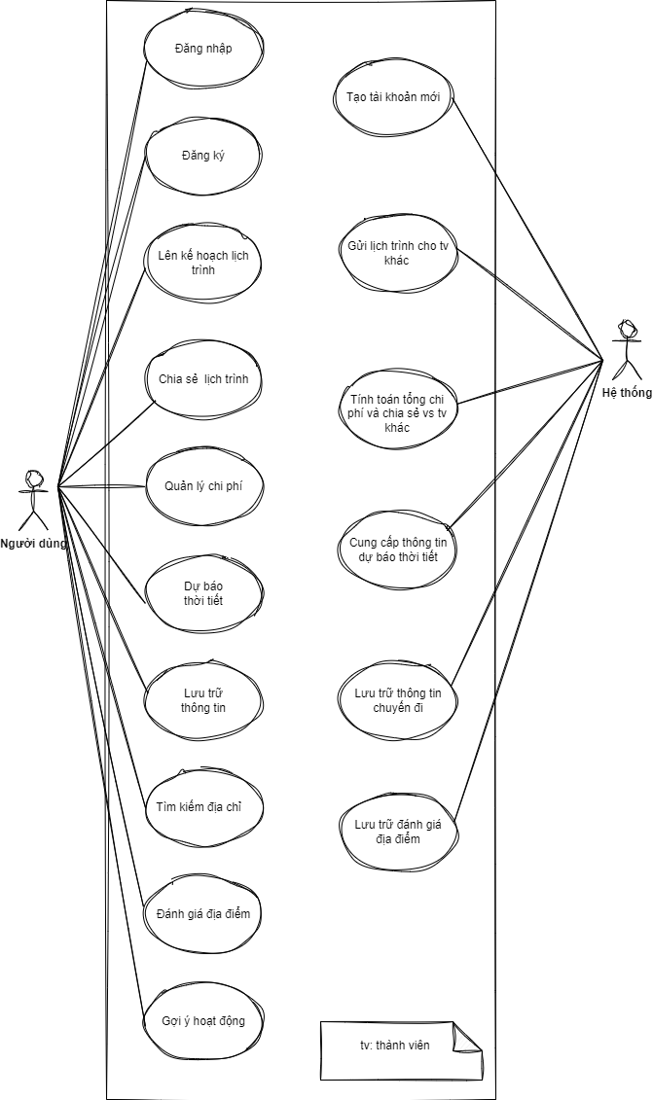

## Biểu đồ use-case phân rã

Vẽ biểu đồ use-case phân rã cho hệ thống.

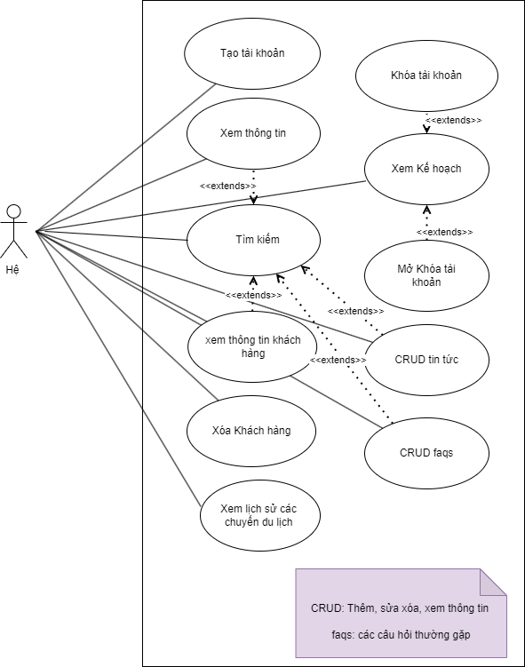

## Quy trình nghiệp vụ

Mô tả quy trình nghiệp vụ cho từng chức năng.

### Quy trình nghiệp vụ cho <chức năng>

### Quy trình nghiệp vụ cho <chức năng>

## Đặc tả use-case

Đặc tả chi tiết cho từng use-case.

### Usecase 1

### Usecase 2

# Các yêu cầu phi chức năng

## Các yêu cầu về hiệu năng (chưa khả thi)

Phần mềm CoPlan phải đảm bảo được tốc độ xử lý nhanh chóng và đáp ứng được tải lớn khi có nhiều người sử dụng cùng lúc.

Thời gian phản hồi của ứng dụng phải rất nhanh để đáp ứng được nhu cầu người dùng.

Phần mềm phải được tối ưu hóa để tiết kiệm tài nguyên của thiết bị, giảm thiểu sử dụng tài nguyên máy tính như bộ nhớ, CPU, pin.

## Yêu cầu về bảo mật

Tất cả thông tin và dữ liệu của người dùng phải được bảo vệ chặt chẽ và không bị lộ ra bên ngoài.

Phần mềm CoPlan phải có chức năng đăng nhập và phải đảm bảo tính bảo mật của tài khoản người dùng.

Cần có chức năng kiểm tra và xử lý các lỗ hổng bảo mật, đảm bảo tính an toàn cho người dùng.

## Yêu cầu về giao diện

Giao diện của phần mềm phải đơn giản, thân thiện, dễ sử dụng và trực quan.

Các chức năng của phần mềm cần được hiển thị rõ ràng và đầy đủ để người dùng dễ dàng sử dụng và tìm kiếm.

Giao diện của phần mềm cần tương thích với các thiết bị di động khác nhau và đảm bảo khả năng tương thích trên nhiều nền tảng khác nhau.

## Rằng buộc

Các ràng buộc về sử dụng hệ thống mô tả ở mục này.